1.- Instalar Alice en su PC. Crear un mundo nuevo vacío (hacer printScreen del proceso de instalación y de la creación del proyecto)

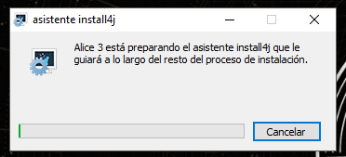

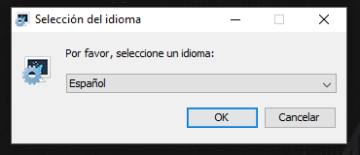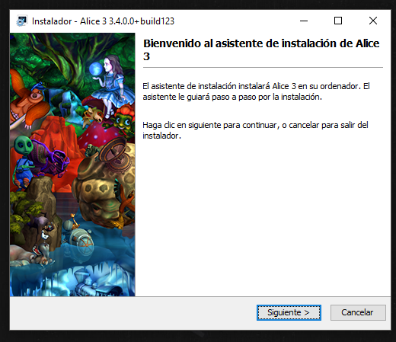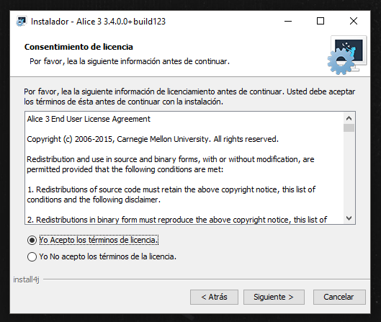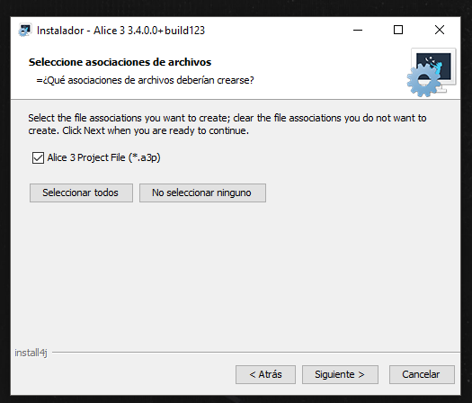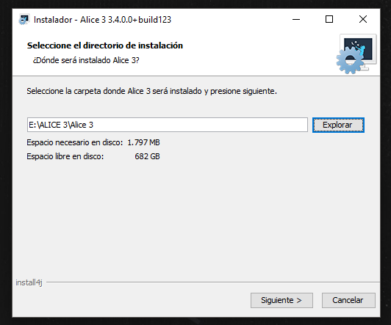

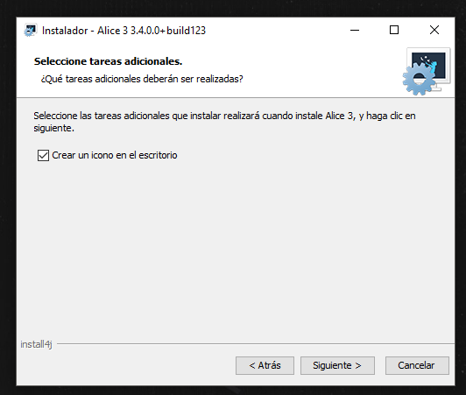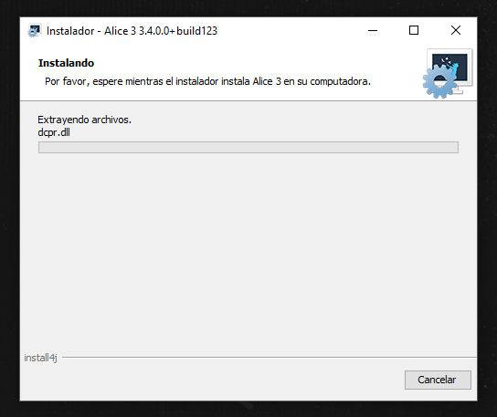

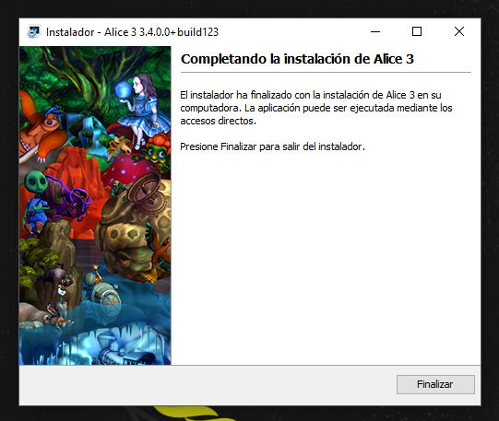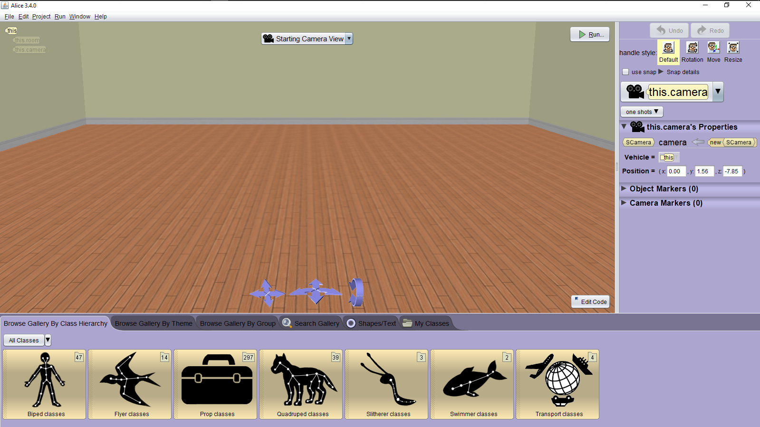

2.- Agregar 3 objetos de la alguna sub clase de Vehículo (los 3 de la misma clase), asignándoles nombres particulares manualmente.

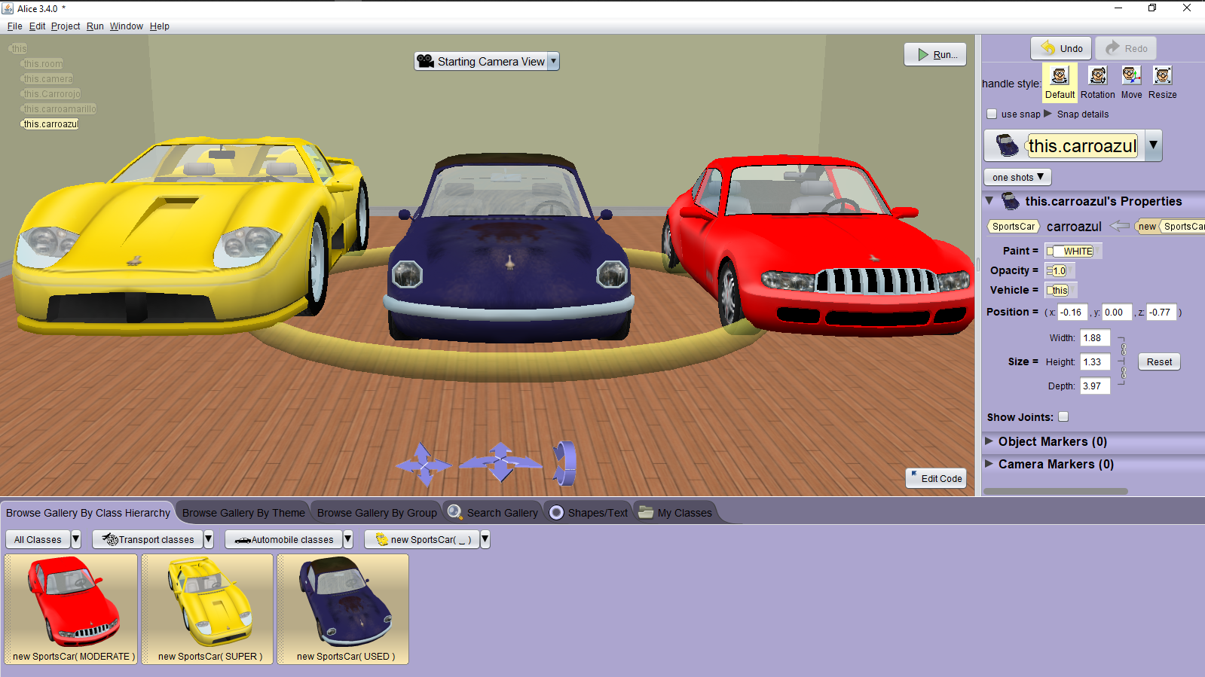

3.- Cambiar algunas propiedades de los 3 objetos de forma tal que se note que tienen estados diferentes

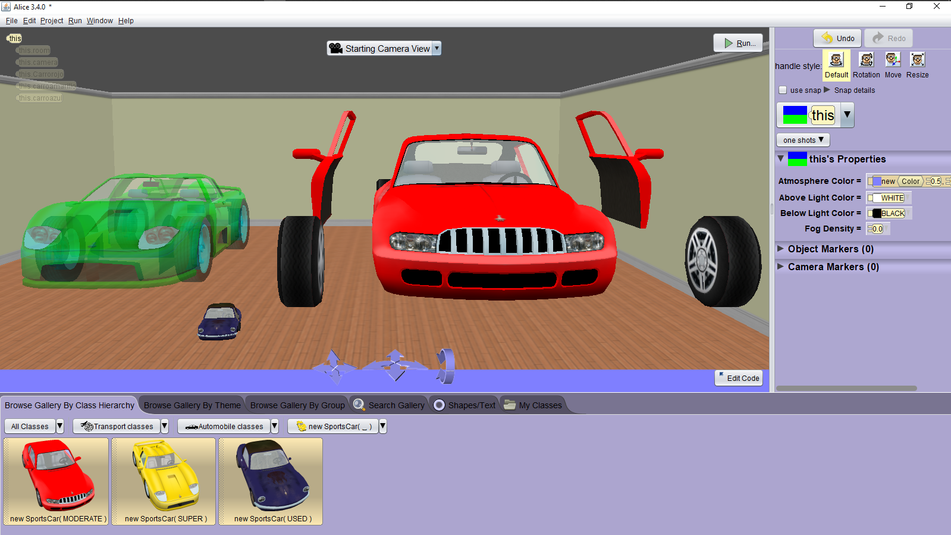

4.- Agregar 3 objetos de la clase Adult. Usando métodos, hacer que un objeto tenga los 2 brazos levantados, otro tenga los brazos abiertos con las palmas hacia el frente y el otro este agachado.

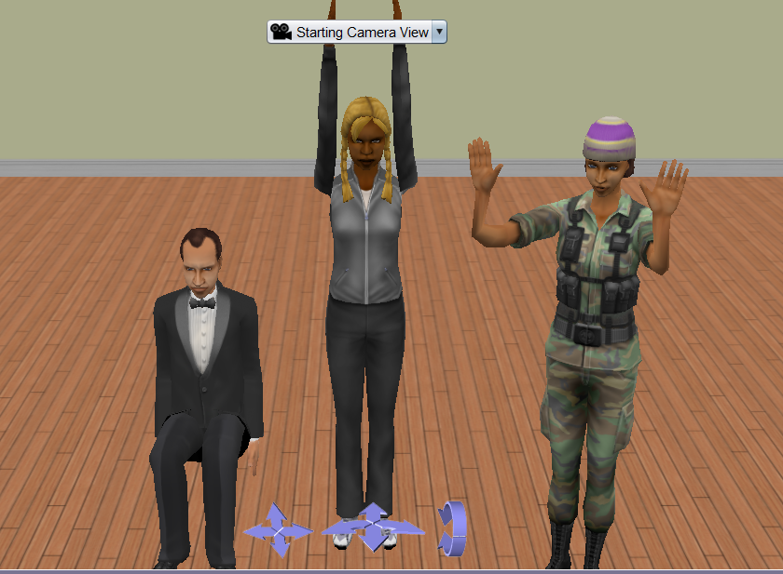

5.- Ubicar todos los objetos en un círculo alrededor de la cámara, mirando la cámara.

